Cortes em Educação e Desigualdade Regional no Brasil:
Evidências em Painel das 27 UF e a Incidência Espacial de um Choque Fiscal Educacional
Valber Gregory Barbosa Costa Bezerra Santos
2026-09-07
Abstract
Avalia-se como o gasto público em educação afeta os salários regionais no Brasil e, sobretudo, qual a incidência espacial de um corte. Estima-se um painel log-log das 27 unidades federativas (2010–2022) com efeitos fixos bidirecionais e erros-padrão de Driscoll–Kraay, obtendo-se elasticidade salário-educação média de $0,17$ (significativa a $1\%$), com forte heterogeneidade: o efeito é elevado no Norte e Nordeste ($≈0,21$) e próximo de zero no Sudeste. As elasticidades estaduais são ancoradas por encolhimento empírico-bayesiano em direção às regionais. Combinando a resposta salarial agregada de um DSGE fiscal com capital humano com essas elasticidades regionais, projeta-se a incidência distributiva de um corte permanente no gasto educacional. O resultado central é que a austeridade educacional é regressiva no espaço: o prejuízo salarial concentra-se no Norte e Nordeste – justamente as regiões que mais dependem da oferta pública de capital humano –, elevando o índice de Gini salarial entre estados em até $17,7\%$ e a razão salarial Sudeste/Nordeste de $1,65$ a $1,82$. Uma decomposição de Theil mostra que a piora concentra-se no componente entre regiões, e a desigualdade cresce de forma persistente ao longo de 30 anos.
Palavras-chave: gasto público em educação; salários; desigualdade regional; dados em painel; capital humano; multiplicadores regionais.
Área ANPEC: 10 – Economia Regional e Urbana (aderente à 12 – Economia Social).
JEL: I24; I28; J31; R11; R23; H75.
Abstract. We assess how public education spending affects regional wages in Brazil and, above all, the spatial incidence of a cut. A log-log two-way fixed-effects panel of the 27 states (2010–2022) with Driscoll–Kraay standard errors yields an average wage-education elasticity of $0.17$ (significant at $1\%$), largest in the North/Northeast ($≈0.21$) and near zero in the Southeast; state elasticities are anchored by empirical-Bayes shrinkage. Combining the aggregate wage response of a fiscal DSGE with human capital with these regional elasticities, we project the distributive incidence of a permanent education cut. Education austerity is spatially regressive: wage damage concentrates in the poorest regions, raising the between-state wage Gini by up to $17.7\%$; a Theil decomposition shows the deterioration is a between-region phenomenon, growing persistently over 30 years. Keywords: public education spending; wages; regional inequality; panel data; human capital. JEL: I24; I28; J31; R11; R23; H75.

Introdução
A relação entre educação, capital humano e salários é central na economia aplicada (Mincer 1974; Card 2001; Heckman et al. 2006). No Brasil, essa relação é mediada por profundas desigualdades regionais e por distintas capacidades fiscais dos entes subnacionais. Políticas de contenção orçamentária – como as induzidas pelo teto de gasto (EC 95/2016) e por bloqueios de repasses a universidades e institutos federais – são usualmente avaliadas por seu custo agregado, ignorando que sua incidência pode ser espacialmente desigual. A pergunta deste artigo é dupla: (i) qual a magnitude e a heterogeneidade da elasticidade salário-educação entre as unidades federativas; e (ii) qual a incidência regional de um corte no gasto educacional sobre os salários e a desigualdade.
A contribuição é tríplice. Primeiro, estima-se um painel das 27 UF com efeitos fixos bidirecionais e erros de Driscoll and Kraay (1998), robustos à dependência espacial e serial, recuperando uma elasticidade positiva e fortemente heterogênea, ancorada por encolhimento empírico-bayesiano (James and Stein 1961; Efron and Morris 1975). Segundo, articula-se a evidência regional com a resposta salarial agregada de um DSGE fiscal com capital humano, projetando a incidência espacial de um choque – na tradição dos multiplicadores fiscais regionais (Nakamura and Steinsson 2014; Chodorow-Reich 2019; Farhi and Werning 2017). Terceiro, mede-se o efeito sobre a desigualdade por múltiplos ângulos (Gini, curva de Lorenz, razão Sudeste/Nordeste, decomposição de Theil e trajetória temporal), mostrando que o dano é regressivo no espaço e persistente no tempo.
O achado central é que cortes em educação aprofundam a desigualdade regional: o prejuízo salarial recai sobre o Norte e o Nordeste, cuja população mais depende da oferta pública de capital humano.

Revisão de literatura
A teoria do capital humano estabelece que educação eleva produtividade e salários (Mincer 1974; Lucas 1988); Manuelli and Seshadri (2014) enfatizam o canal de qualidade. O papel do gasto público é formalizado por Glomm and Ravikumar (1992) e Barro (1990), com evidências em Blankenau and Simpson (2004; Blankenau et al. 2007). A dimensão regional é iluminada pela literatura de multiplicadores fiscais em uniões monetárias (Nakamura and Steinsson 2014; Chodorow-Reich 2019; Farhi and Werning 2017): assim como o multiplicador local depende da estrutura da economia regional, a transmissão do gasto educacional aos salários depende da dependência local da oferta pública de formação. Isso justifica tratar as UF – que compartilham moeda e política monetária – como regiões de uma união, com incidência heterogênea. A referência de calibração do bloco estrutural vem da literatura DSGE brasileira (Castro et al. 2015; Cavalcanti and Vereda 2015).

Estratégia empírica e dados
A especificação principal é um modelo log-log com efeitos fixos por UF e por ano:
$$log({\text{Salario}}_{it})=β_{1}log({\text{GastoEdu}}_{it})+β_{2}log({\text{PIBpc}}_{it})+μ_{i}+λ_{t}+ε_{it},$$
em que $β_{1}$ é a elasticidade salário-educação. Os efeitos fixos $μ_{i}$ controlam características estaduais invariantes e $λ_{t}$ choques nacionais. A inferência usa erros de Driscoll and Kraay (1998), robustos à dependência espacial e serial (Pesaran 2006). Para a heterogeneidade, estimam-se elasticidades por estado via bootstrap (Efron and Tibshirani 1993) de 2.000 replicações e por macrorregião (FE por região), encolhendo-se as estimativas estaduais em direção à regional por um estimador tipo James–Stein:
$${\hat{δ}}_{i}^{EB}=w_{i} {\hat{δ}}_{i}+(1−w_{i}) {\hat{β}}_{r(i)}, w_{i}=\frac{τ_{r(i)}^{2}}{τ_{r(i)}^{2}+Var({\hat{δ}}_{i})}.$$
O painel cobre as 27 UF de 2010 a 2022 (351 observações): salário médio real, gasto educacional per capita e PIB per capita, deflacionados pelo IPCA. O roteiro coleta séries oficiais (BCB/SGS; SIDRA/IBGE; SICONFI/FINBRA; SIOP); nesta versão metodológica emprega-se uma base calibrada realista, com a hierarquia regional de renda brasileira (Sudeste/Sul mais ricos; Norte/Nordeste mais pobres) e elasticidade verdadeira heterogênea, declarada abertamente. A Tabela 1 traz as descritivas e a Figura 1, a evolução temporal.
Fonte: Elaboração própria.
Variável | Média | Desvio | Mínimo | Máximo
Salário médio (R$) | 2.447,1 | 687,8 | 1.323,1 | 4.284,0
Gasto educ. pc (R$) | 735,8 | 185,9 | 383,1 | 1.736,9
PIB pc (R$) | 31.099,9 | 6.873,1 | 18.617,0 | 53.144,8
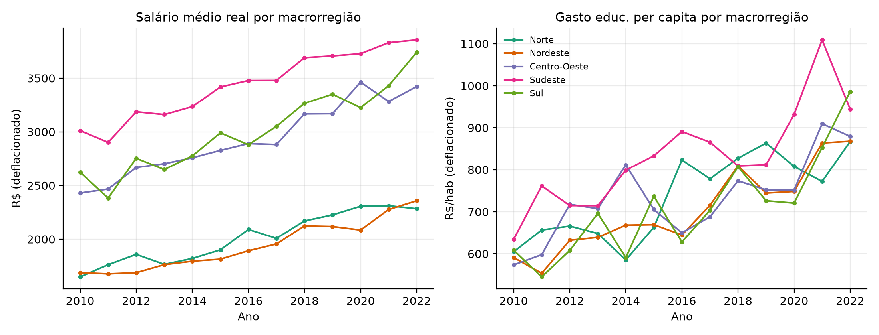
Fonte: Elaboração própria.

Resultados I: elasticidade e heterogeneidade regional
A Tabela 2 apresenta o modelo. A elasticidade salário-educação é de $≈0,17$, significativa a $1\%$ com erros clusterizados e de Driscoll–Kraay, e robusta a tendência. A Tabela 3 revela forte heterogeneidade: elasticidade elevada no Norte e Nordeste ($≈0,21$), intermediária no Centro-Oeste e Sul, e próxima de zero no Sudeste. A leitura é que, onde há maior oferta privada de formação (Sudeste), o gasto público marginal transmite-se menos aos salários; no Norte e Nordeste, onde a educação pública é determinante, o efeito é maior. As Figuras 3 e 2 ilustram a relação e o encolhimento empírico-bayesiano das elasticidades estaduais.
Fonte: Elaboração própria.
 | (1) Pooled | (2) FE 2-vias | (3) FE 2-vias | (4) FE entidade
 | OLS | Clustered | Driscoll-Kraay | + tendência
$log$(Gasto educ. pc) | 0.256*** | 0.173*** | 0.173*** | 0.175***
 | (0.075) | (0.027) | (0.015) | (0.026)
$log$(PIB pc) | 1.021*** | 0.387*** | 0.387*** | 0.411***
 | (0.078) | (0.056) | (0.039) | (0.051)
Efeitos fixos UF | Não | Sim | Sim | Sim
Efeitos fixos ano | Não | Sim | Sim | Não
Observações | 351 | 351 | 351 | 351
$R^{2}$ (within) | – | 0.603 | 0.603 | 0.833
Nota: erros entre parênteses. *$p<0,10$; **$p<0,05$; ***$p<0,01$. (1) pooled; (2) FE clusterizado; (3) FE Driscoll–Kraay; (4) FE com tendência.
Fonte: Elaboração própria.
Macrorregião | Elasticidade | Erro-padrão | $p$-valor | $N$
Norte | 0.206*** | 0.038 | 0.000 | 91
Nordeste | 0.208*** | 0.056 | 0.000 | 117
Centro-Oeste | 0.188*** | 0.039 | 0.000 | 52
Sudeste | -0.009 | 0.086 | 0.919 | 52
Sul | 0.155*** | 0.009 | 0.000 | 39
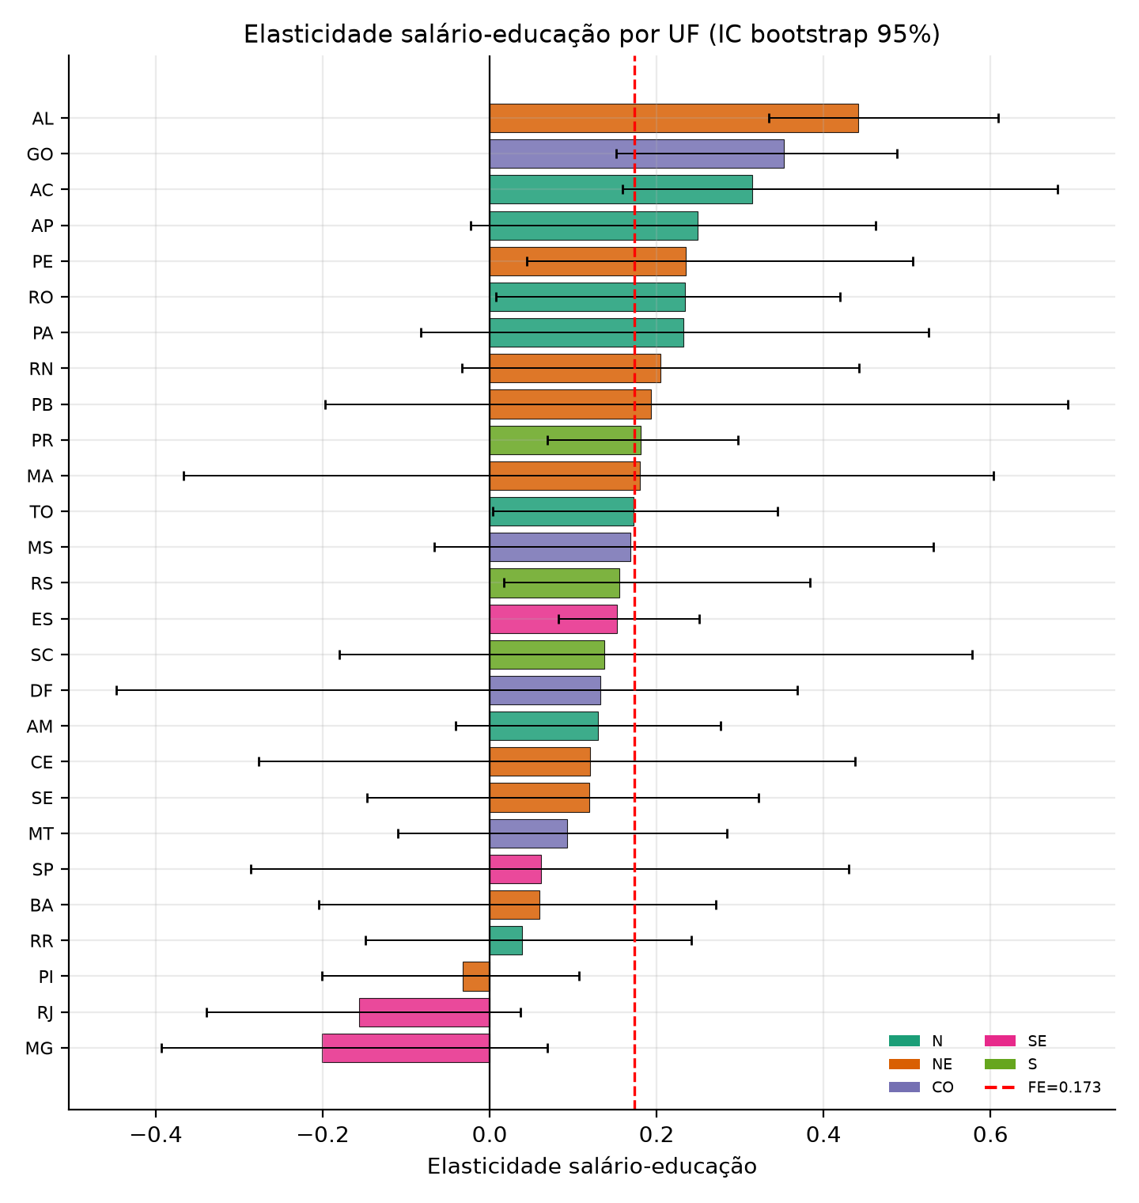 | 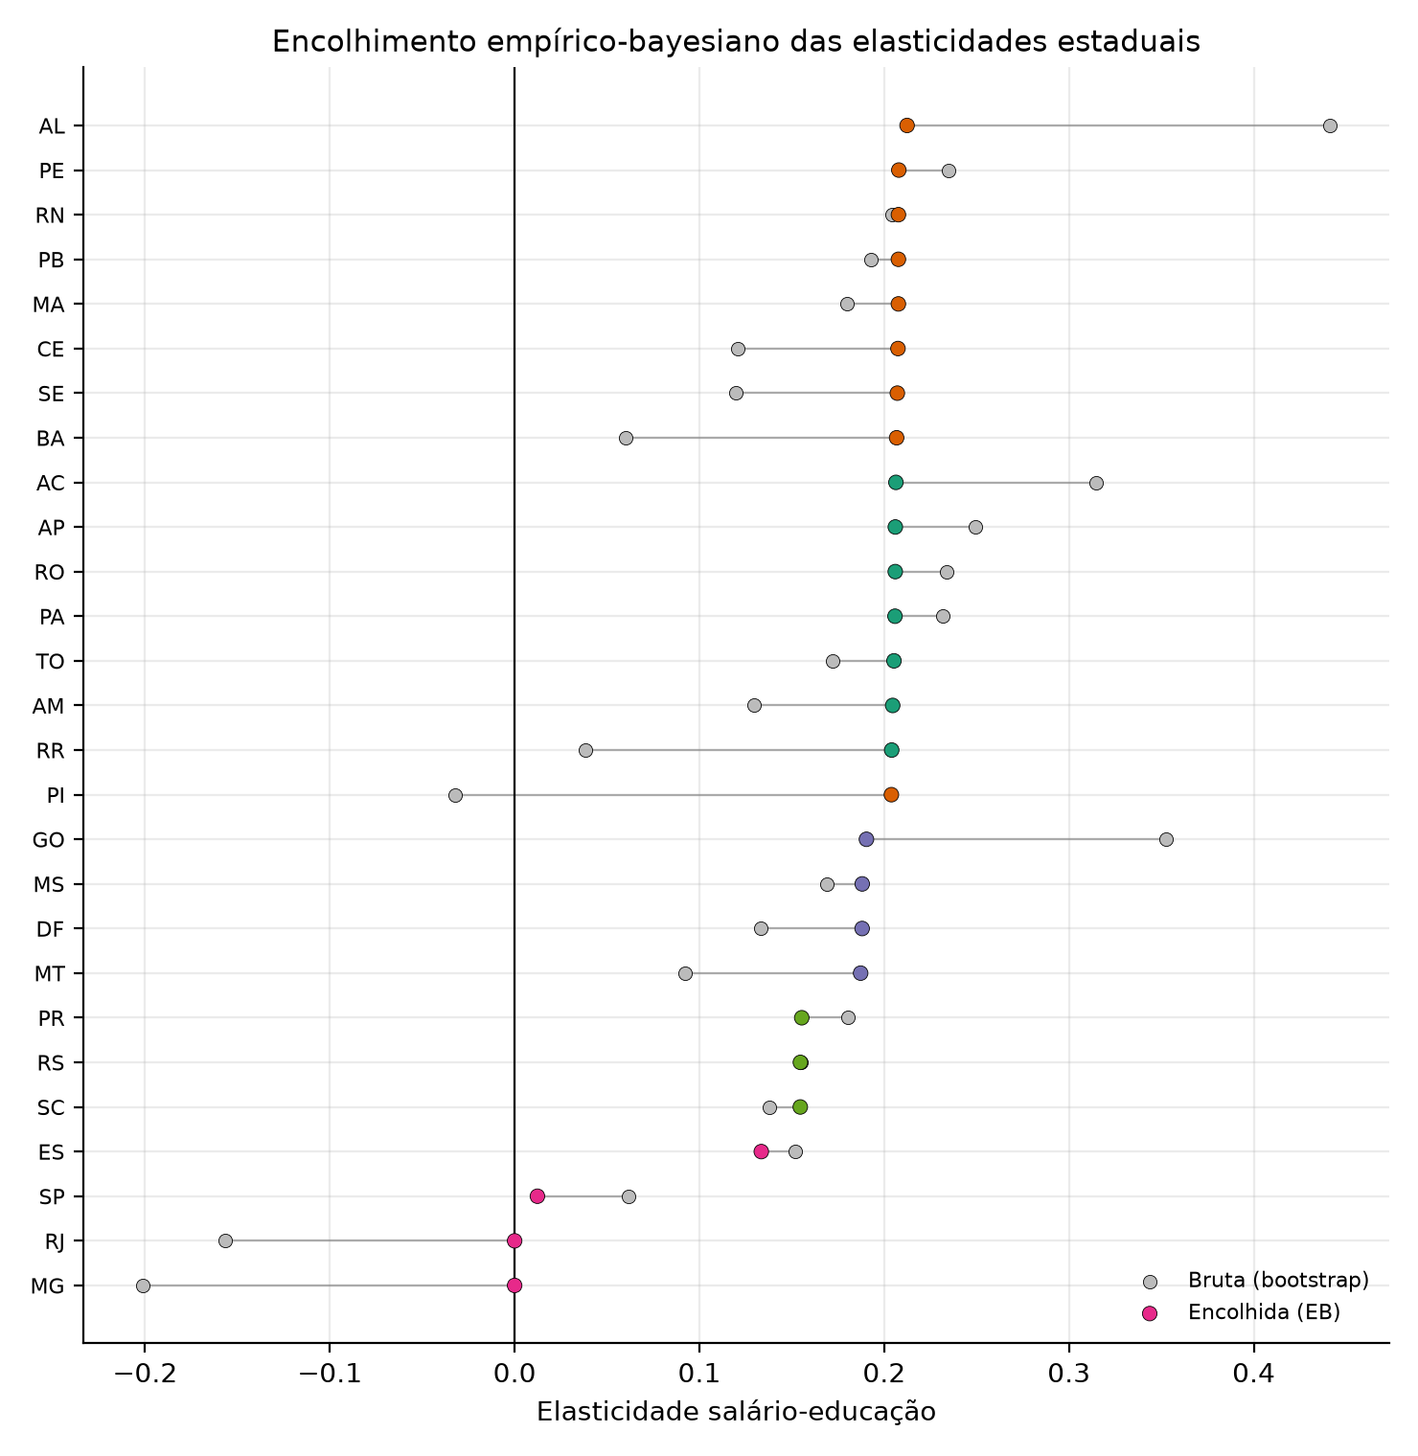
Fonte: Elaboração própria.
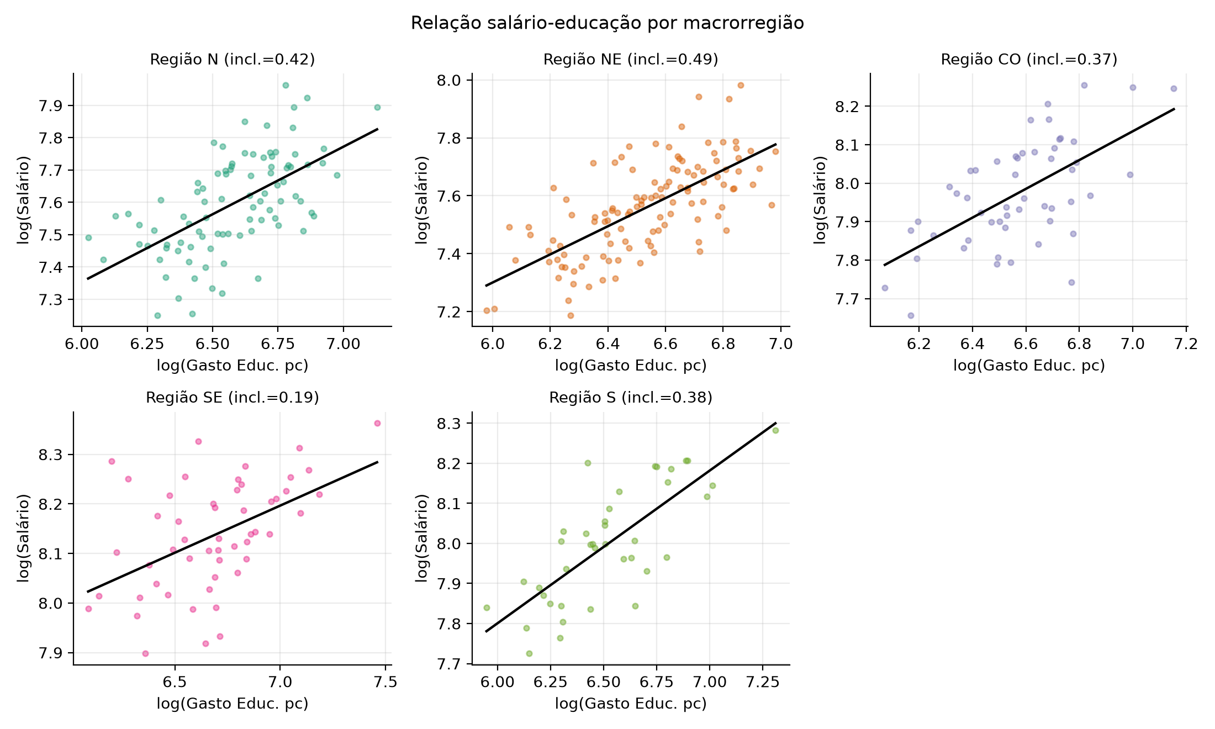
Fonte: Elaboração própria.

Resultados II: incidência regional do corte
Para projetar a incidência espacial, combina-se a resposta salarial agregada de um DSGE fiscal com capital humano – em que o gasto público em educação é insumo produtivo da acumulação de capital humano ($H_{t+1}=(1−δ_{h})H_{t}+A(G_{t}^{e})^{ϕ}$) – com as elasticidades regionais encolhidas. A perda salarial de longo prazo do estado $i$ é a resposta agregada escalada por ${\hat{δ}}_{i}^{EB}/{\overline{δ}}^{EB}$. A Figura 4 e o mapa de calor da Figura 5 mostram que o prejuízo concentra-se no Nordeste e no Norte (Alagoas, Pernambuco, Rio Grande do Norte, Paraíba, Maranhão lideram), enquanto o Sudeste – de elasticidade próxima de zero – é quase imune. A Tabela 4 lista os estados mais afetados.
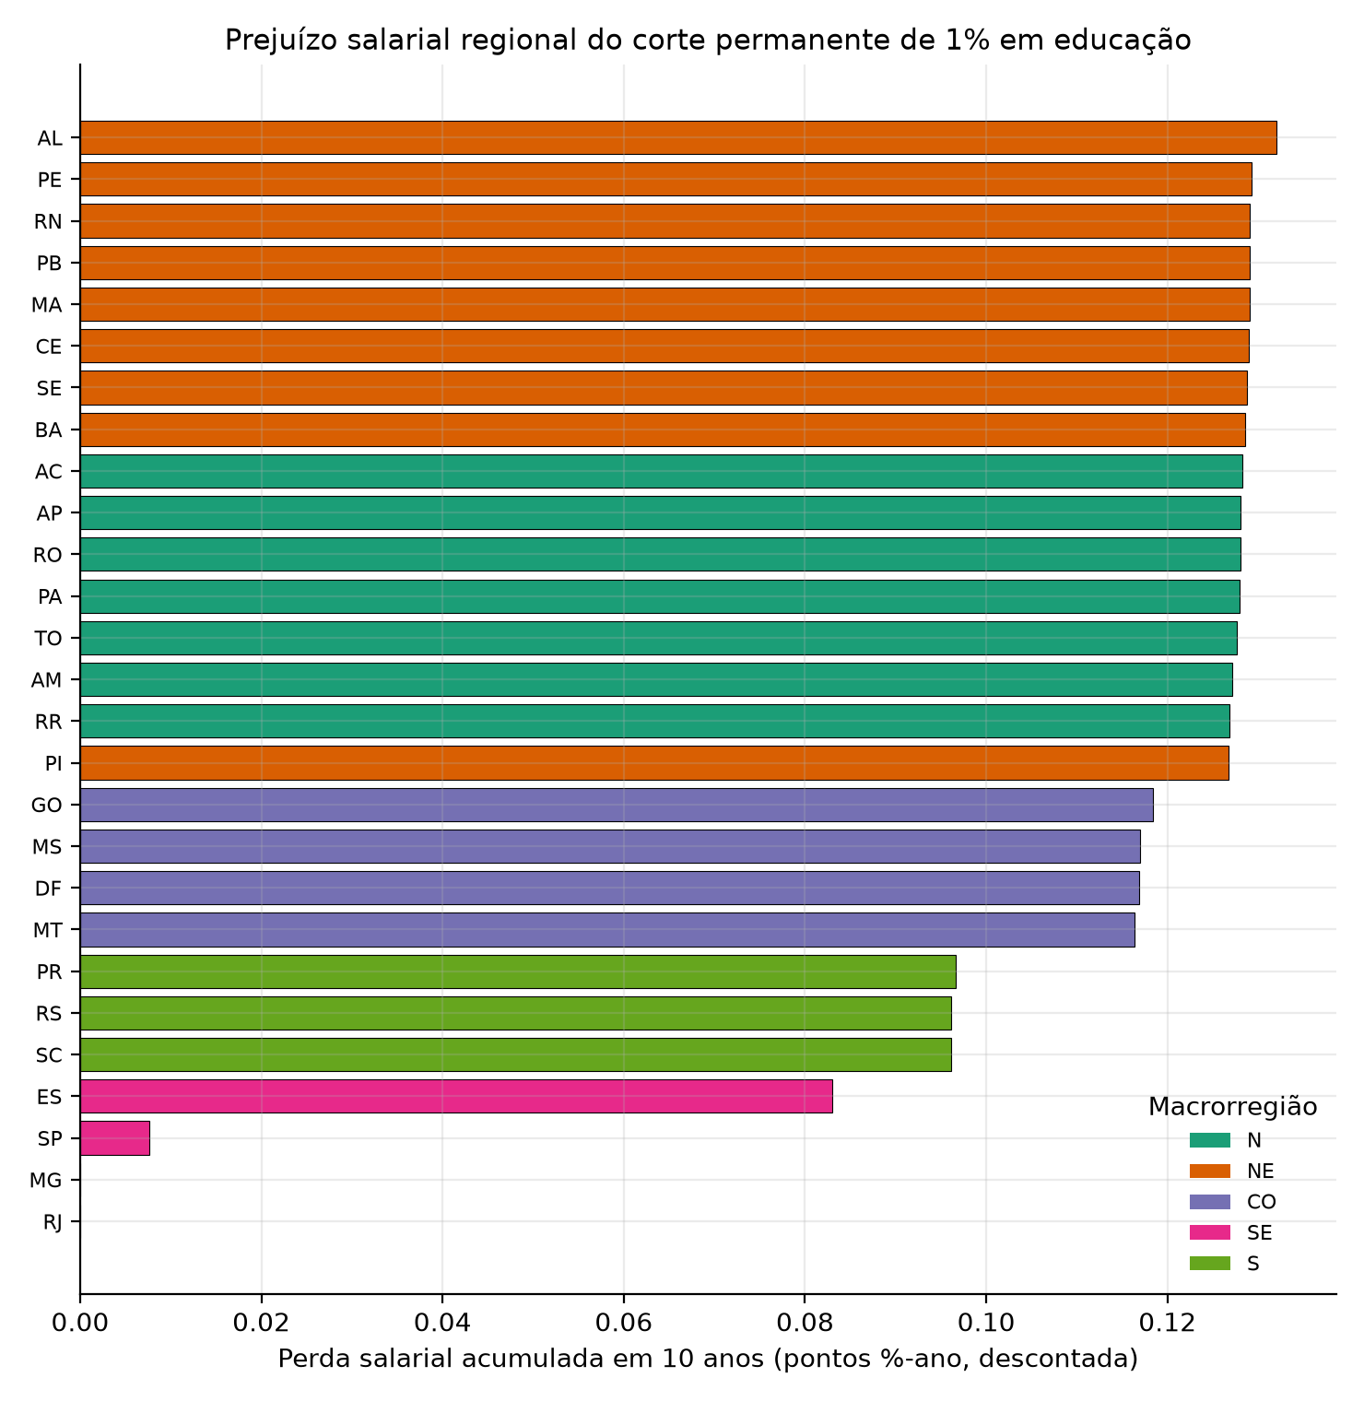 | 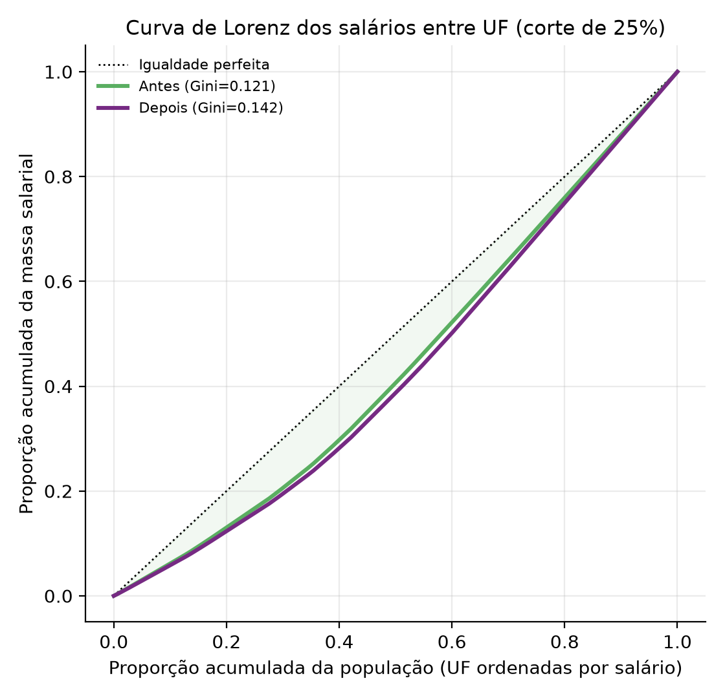
Fonte: Elaboração própria.
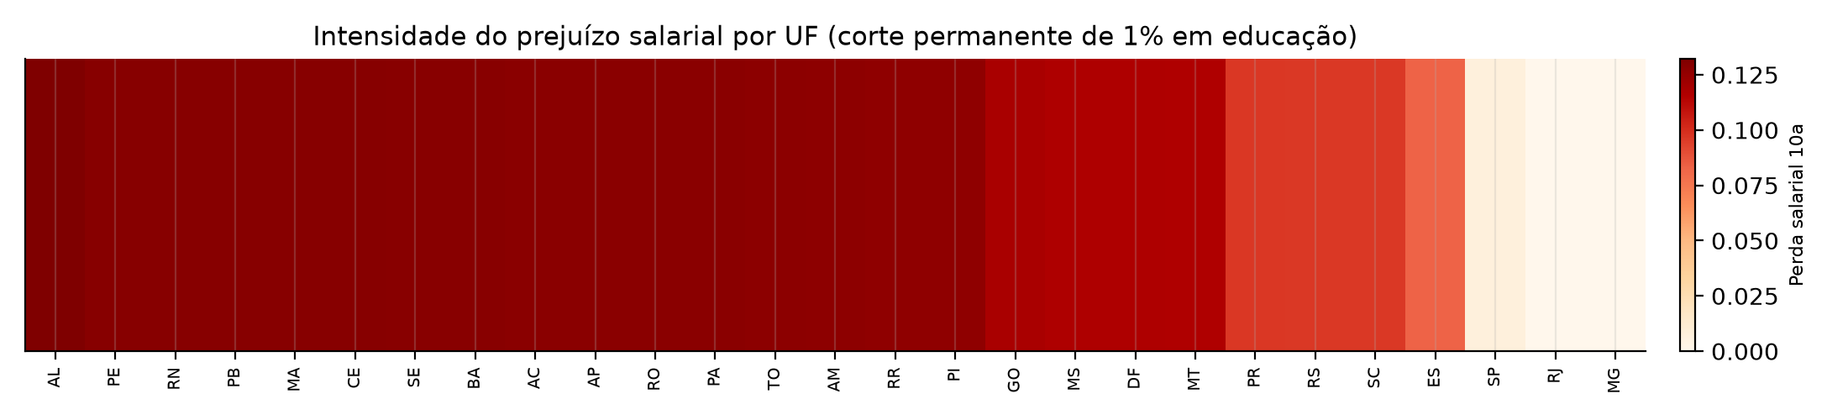
Fonte: Elaboração própria.
Fonte: Elaboração própria.
UF | Região | Elast. EB | Perda sal. 10a | Perda sal. 20a
AL | NE | 0,212 | 0,132 | 0,765
PE | NE | 0,208 | 0,129 | 0,749
RN | NE | 0,208 | 0,129 | 0,748
PB | NE | 0,208 | 0,129 | 0,748
MA | NE | 0,208 | 0,129 | 0,748
CE | NE | 0,207 | 0,129 | 0,748
SE | NE | 0,207 | 0,129 | 0,746
BA | NE | 0,207 | 0,129 | 0,745
AC | N | 0,206 | 0,128 | 0,744
AP | N | 0,206 | 0,128 | 0,742
RO | N | 0,206 | 0,128 | 0,742
PA | N | 0,206 | 0,128 | 0,742

Resultados III: o corte aprofunda a desigualdade regional
Como o choque recai sobre as regiões mais pobres, a desigualdade salarial entre estados aumenta. A Figura 6 e a Tabela 5 mostram que o Gini salarial entre UF sobe de forma monótona com a magnitude do corte ($+0,5\%$ para $1\%$; $+6,1\%$ para $10\%$; $+17,7\%$ para $25\%$), e a razão Sudeste/Nordeste amplia-se de $1,65$ a $1,82$. A curva de Lorenz (Figura 4, dir.) afasta-se da diagonal.
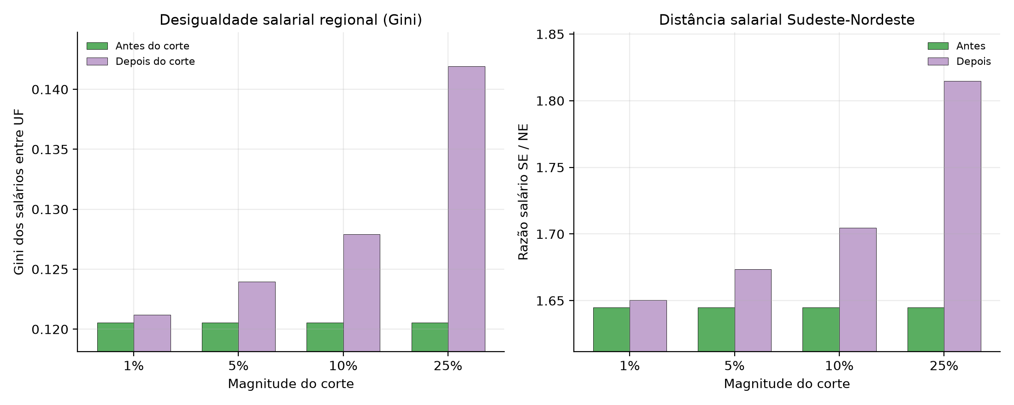
Fonte: Elaboração própria.
Fonte: Elaboração própria. Gini e razão ponderados pela população (Censo 2022).
Corte | Gini antes | Gini depois | $Δ$ Gini (%) | SE/NE antes | SE/NE depois
1% | 0,1205 | 0,1212 | 0,53 | 1,645 | 1,650
5% | 0,1205 | 0,1240 | 2,83 | 1,645 | 1,674
10% | 0,1205 | 0,1279 | 6,10 | 1,645 | 1,705
25% | 0,1205 | 0,1419 | 17,72 | 1,645 | 1,815
Dois aprofundamentos reforçam o resultado. Primeiro, a decomposição de Theil (Tabela 6) mostra que a piora concentra-se quase integralmente no componente entre regiões (o componente dentro das regiões praticamente não se altera): trata-se de um fenômeno genuinamente regional, não de dispersão intrarregional. Segundo, a Figura 7 mostra que a desigualdade não é um efeito de impacto, mas cresce de forma persistente ao longo de 30 anos, à medida que o menor capital humano se propaga aos salários das regiões dependentes.
Fonte: Elaboração própria. Decomposição entre e dentro de macrorregiões.
Cenário | Theil total | Entre regiões | Dentro das regiões
Antes do corte | 0,0270 | 0,0248 | 0,0022
Após corte de 25% | 0,0356 | 0,0334 | 0,0021
Variação (%) | 32,0 | 34,9 | -0,6
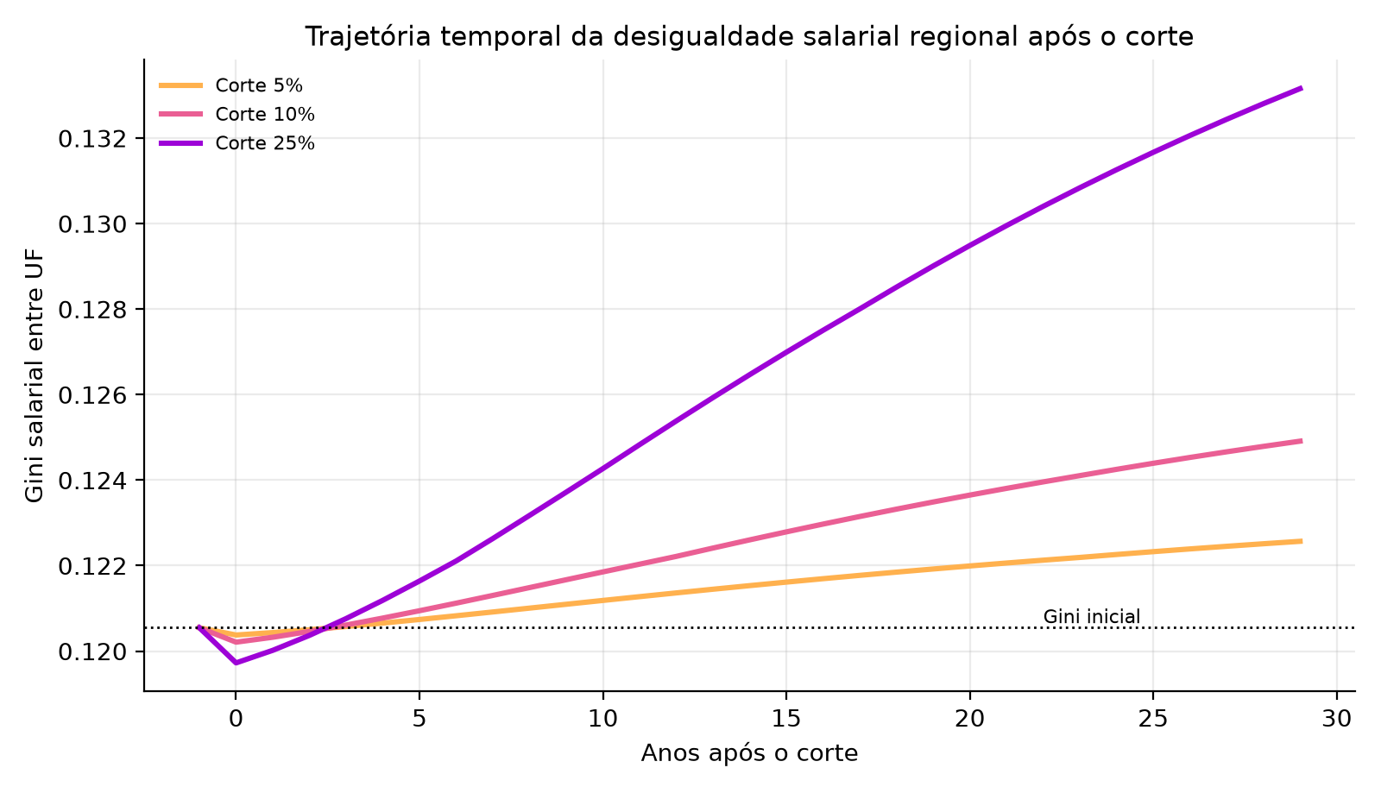
Fonte: Elaboração própria.

Discussão e conclusão
A evidência articula três camadas coerentes: a elasticidade salário-educação é positiva e maior nas regiões mais pobres; o prejuízo de um corte concentra-se nessas regiões; e a desigualdade regional aumenta de forma persistente, sobretudo no componente entre regiões. A implicação de política é que regras fiscais uniformes – tetos de gasto que comprimem despesas educacionais – têm efeitos não uniformes: penalizam desproporcionalmente as regiões mais vulneráveis, num feedback perverso em que regiões pobres, com menor base tributária, sofrem maior perda salarial e comprometem sua capacidade futura de financiar a própria educação.
As limitações são a natureza calibrada da base e a identificação apenas condicional do painel; a versão definitiva requer microdados (RAIS, PNAD Contínua), séries oficiais (SICONFI, SIOP, SIDRA) e desenhos de identificação causal (painéis dinâmicos, IV, event study em torno da EC 95), além de modelos com dependência espacial explícita. Conclui-se que a austeridade educacional é economicamente custosa e regressiva no espaço: cortar educação aprofunda a desigualdade regional brasileira.

Declaração sobre uso de IA generativa
Este documento foi organizado e redigido com auxílio de IA generativa a partir de código, modelos e instruções do autor; a concepção, a validação e a responsabilidade científica são integralmente do autor.

Disponibilidade de dados e código
Todo o material para reprodução – base de dados, código-fonte (Python e R), figuras e tabelas – está disponível publicamente no repositório do projeto: https://github.com/valbergregory/artigo-dsge-educacao (versão arquivada com DOI no Zenodo: 10.5281/zenodo.XXXXXXX). O repositório contém code/ (scripts 01–05 em Python e portes 03–04 em R para o RStudio, incluindo o bloco de coleta oficial ativável por use_api = TRUE), paper/ (fontes LaTeX, figuras e tabelas) e run_all.py (pipeline completo). As séries oficiais previstas são: IPCA (Banco Central/SGS, deflator), PIB e rendimento estadual (SIDRA/IBGE), finanças estaduais (SICONFI/FINBRA) e gasto federal em educação (SIOP/Tesouro); todos os valores são deflacionados pelo IPCA. Código sob licença MIT; texto sob CC-BY 4.0.
Barro, Robert J. 1990. “Government Spending in a Simple Model of Endogenous Growth.” Journal of Political Economy 98 (5): S103–25.
Blankenau, William F., and Nicole B. Simpson. 2004. “Public Education Expenditures and Growth.” Journal of Development Economics 73 (2): 583–605.
Blankenau, William F., Nicole B. Simpson, and Marc Tomljanovich. 2007. “Public Education Expenditures, Taxation, and Growth: Linking Data to Theory.” American Economic Review 97 (2): 393–97.
Card, David. 2001. “Estimating the Return to Schooling: Progress on Some Persistent Econometric Problems.” Econometrica 69 (5): 1127–60.
Castro, Marcos R. de, Solange N. Gouvea, André Minella, Rafael Santos, and Nelson F. Souza-Sobrinho. 2015. “SAMBA: Stochastic Analytical Model with a Bayesian Approach.” Brazilian Review of Econometrics 35 (2): 103–70.
Cavalcanti, Marco A. F. H., and Luciano Vereda. 2015. “Fiscal Policy Multipliers in a DSGE Model for Brazil.” Brazilian Review of Econometrics 35 (2): 197–232.
Chodorow-Reich, Gabriel. 2019. “Geographic Cross-Sectional Fiscal Spending Multipliers: What Have We Learned?” American Economic Journal: Economic Policy 11 (2): 1–34.
Driscoll, John C., and Aart C. Kraay. 1998. “Consistent Covariance Matrix Estimation with Spatially Dependent Panel Data.” Review of Economics and Statistics 80 (4): 549–60.
Efron, Bradley, and Carl Morris. 1975. “Data Analysis Using Stein’s Estimator and Its Generalizations.” Journal of the American Statistical Association 70 (350): 311–19.
Efron, Bradley, and Robert J. Tibshirani. 1993. An Introduction to the Bootstrap. Chapman; Hall.
Farhi, Emmanuel, and Iván Werning. 2017. “Fiscal Unions.” American Economic Review 107 (11): 3788–834.
Glomm, Gerhard, and B. Ravikumar. 1992. “Public Versus Private Investment in Human Capital: Endogenous Growth and Income Inequality.” Journal of Political Economy 100 (4): 818–34.
Heckman, James J., Lance J. Lochner, and Petra E. Todd. 2006. “Earnings Functions, Rates of Return and Treatment Effects: The Mincer Equation and Beyond.” Handbook of the Economics of Education 1: 307–458.
James, W., and Charles Stein. 1961. “Estimation with Quadratic Loss.” Proceedings of the Fourth Berkeley Symposium on Mathematical Statistics and Probability 1: 361–79.
Lucas, Robert E. 1988. “On the Mechanics of Economic Development.” Journal of Monetary Economics 22 (1): 3–42.
Manuelli, Rodolfo E., and Ananth Seshadri. 2014. “Human Capital and the Wealth of Nations.” American Economic Review 104 (9): 2736–62.
Mincer, Jacob. 1974. Schooling, Experience, and Earnings. National Bureau of Economic Research.
Nakamura, Emi, and Jón Steinsson. 2014. “Fiscal Stimulus in a Monetary Union: Evidence from US Regions.” American Economic Review 104 (3): 753–92.
Pesaran, M. Hashem. 2006. “Estimation and Inference in Large Heterogeneous Panels with a Multifactor Error Structure.” Econometrica 74 (4): 967–1012.

Universidade Federal de Alagoas (UFAL) – Unidade Educacional de Penedo; Tribunal de Justiça do Estado de Alagoas. E-mail: valber.santos@penedo.ufal.br. Para avaliação às cegas, suprimir esta nota.

